Hamowanie silników indukcyjnych
Elektryczne hamowanie silnikiem występuje wówczas, gdy moment elektromagnetyczny silnika działa w kierunku przeciwnym do kierunku prędkości obrotowej.
Przy trójfazowym zasilaniu silnika indukcyjnego możemy zastosować jeden z trzech rodzajów hamowania. Są to:
1. hamowanie naturalne (praca hamulcowa), zwane także hamowaniem przeciwprądem lub hamowaniem prądem sieci, występujące przy prędkości wirowania przeciwnej do kierunku wirowania pola magnetycznego;
2. hamowanie prądnicowe (ze zwrotem energii do sieci), zwane nadsynchronicznym, które występuje przy prędkości wirnika większej od prędkości wirowania pola magnetycznego,
3. hamowanie dynamiczne, czyli hamowanie prądem stałym.
Przy rozpatrywaniu każdego z rodzajów hamowania należy zwrócić uwagę na zakresy prędkości obrotowych oraz nachylenie charaktertystyki mechanicznej silnika i urządzenia hamowanego. Okoliczności te w istotny sposób wpływają na ekonomiczność hamowania, gdyż energia hamowania, jaką pobiera silnik w formie energii mechanicznej, może być oddawana do sieci w postaci energii elektrycznej lub tracona w silniku i włączonych w obwód wirnika opornikach.
Hamowanie naturalne
Hamowanie przeciwprądem występuje wówczas, gdy wirnik jest napędzany w kierunku przeciwnym do kierunku wirowania pola magnetycznego. Stan taki może wystąpić wówczas, gdy moment M wytworzony w silniku stanie się mniejszy od momentu hamującego Mh na skutek włączenia dużej rezystancji w obwód wirnika. Na rysunku 1 pokazano układ połączeń silnika pierścieniowego napędzającego dźwig podnoszący ciężar. Moment od ciężaru oznaczmy przez Mh Na rysunku 2 krzywa la jest charakterystyką mechaniczną naturalną n = f(M) silnika, a proste 2a, 3a i 4a są charakterystykami mechanicznymi (na części prostoliniowej charakterystyki) przy dodatkowych, coraz to większych rezystancjach włączonych w obwód wirnika. Można tak zwiększyć rezystancje w wirniku, że maszyna przejdzie na charakterystyki odpowiadające prostym 1b, 2b itd. Po przejściu przez 0 prędkość obrotowa zmieni kierunek uzyskując wartości ujemne, odpowiadające punktom przecięcia prostych 1b i 2b z prostą momentu hamującego Mh
pochodzącego od ciężaru G, czyli będzie pracować z poślizgiem s > 1.
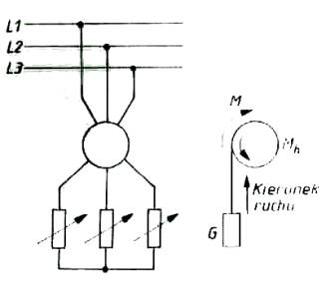
Rys. 1 Układ połączeń silnika pierścieniowego napędzającego dźwig
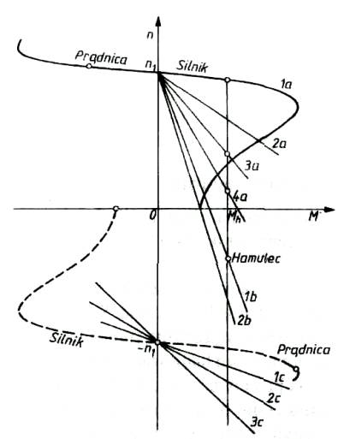
Rys. 2 Hamowanie naturalne i prądnicowe maszyną indukcyjną
Ciężar zaczyna być opuszczany w dół z prędkością zależną od wartości rezystancji włączonej w obwód wirnika. Wirnik obraca się w kierunku przeciwnym do kierunku wirowania pola magnetycznego, maszyna pracuje w zakresie pracy hamulcowej. Moc pobrana przez maszynę pracującą w tym zakresie jest zużyta na straty. Większość tych strat wydziela się w oporniku regulacyjnym w postaci ciepła, co jest poważną wadą tego hamowania. Dalsze nachylenie charaktertystyki n = f(M) poprzez dalsze zwiększanie rezystancji regulacyjnych powoduje utracenie stabilności pracy. Jest to podstawowa wada (obok nadmiernego nagrzewania się uzwojeń) hamowania w zakresie pracy hamulcowej.
Hamowanie prądnicowe
Przypadek hamowania prądnicowego może wystąpić np. przy opuszczaniu ciężaru w dół za pomocą silnika normalnie podnoszącego ciężar do góry.
Do zrealizowania tego sposobu hamowania zamienia się w maszynie indukcyjnej kierunek wirowania strumienia przez skrzyżowanie dwóch przewodów doprowadzających napięcie do silnika. W konsekwencji tego zmienia się znak wytworzonego w maszynie momentu i zależność M = f(n) ma przebieg jak na rys. 2. Moment jest równy 0, czyli maszyna wiruje synchronicznie przy prędkości n1. Charakterystyki M = f(n) przecinają prostą Mh (obrazującą obciążenie) w zakresie pracy prądnicowej przy prędkości nadsynchronicznej, ujemnej w stosunku do prędkości, jakie występowały przy podnoszeniu ciężaru. Włączając odpowiednie rezystancje w obwód wirnika, uzyskuje się proste 1c, 2c, 3c, które w punktach przecięcia z prostą Mh wyznaczają odpowiednie prędkości. Przy takim sposobie hamowania maszyna indukcyjna pracuje jako prądnica i przekazuje do sieci moc uzyskaną od napędzającego ją, opadającego ciężaru G. Jest to zaleta hamowania nadsynchronicznego; jego wadą jest możliwość hamowania tylko przy dużych prędkościach obrotowych.
Hamowanie dynamiczne (prądem stałym)
Hamowanie dynamiczne realizuje się w ten sposób, że uzwojenie stojana odłącza się od napięcia, a następnie zasila się je z sieci prądu stałego, tak, aby wytworzyć stały strumień magnetyczny. W wirniku wirującym w tym stałym polu indukują się napięcia i płyną prądy, które wytwarzają moment skierowany przeciwnie do kierunku wirowania wirnika. Wartość tego momentu można regulować zmieniając wartość prądu stałego zasilającego stojan lub włączając odpowiednią rezystancję dodatkową Rd.
Przy stosowaniu hamowania dynamicznego nie można doprowadzić do całkowitego zahamowania urządzenia, gdyż przy spadku prędkości napięcie indukowane w wirniku maleje i moment też się zmniejsza. Energia mechaniczna zamienia się całkowicie na ciepło w wirniku i ewentualnie połączonej z nim szeregowo rezystancji.
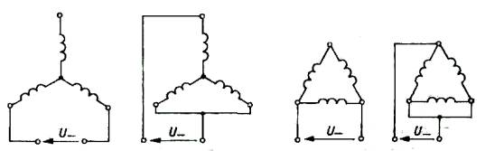
Rys. 3 Układy zasilania uzwojeń stojana przy hamowaniu dynamicznym
Układy zasilania uzwojenia stojana przedstawiono na rys. 3. Źródłem prądu stałego jest najczęściej odpowiedni układ prostowniczy, zasilany z sieci przez transformator obniżający napięcie. Napięcie zasilające wynosi tylko kilka procent napięcia znamionowego silnika. Moc pobierana przez silnik przy hamowaniu dynamicznym jest znacznie mniejsza niż przy hamowaniu przeciwprądem.

